**EJERCICIO 2 XM XQUERY EJERCICIO DE CLASE**

Crear la base de datos producto.xml

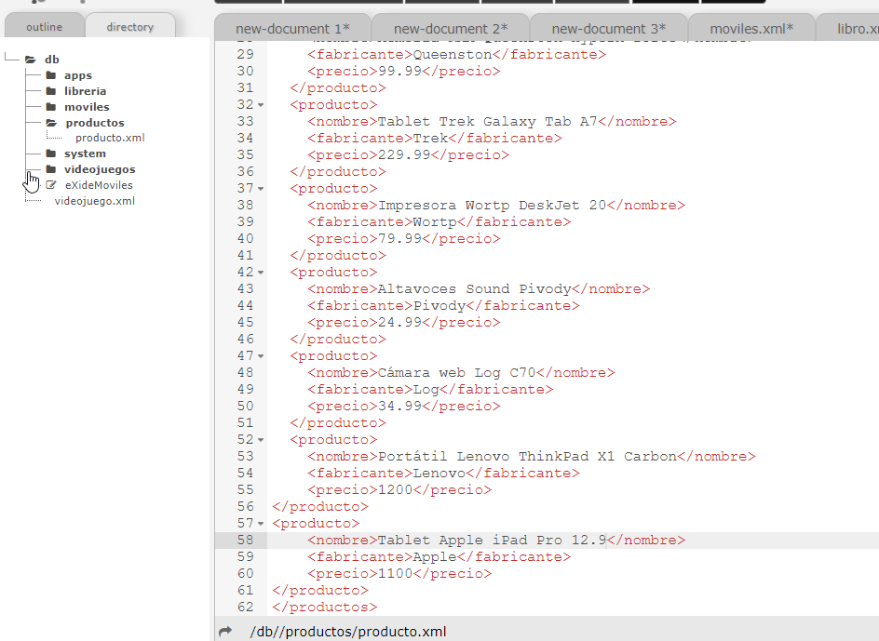

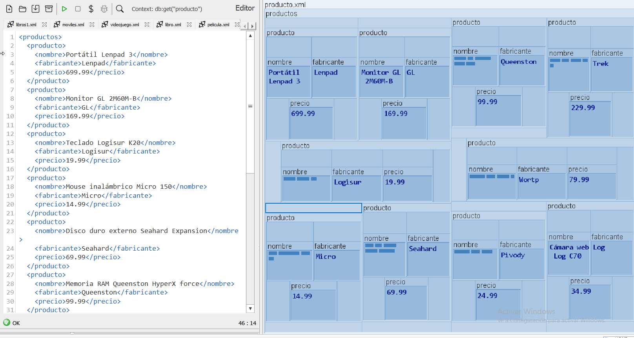

**1º Mostrar el nombre y precio de todos los productos:**

**for $producto in //producto**

**return concat($producto/nombreproducto/text(), " - ", $producto/precio/text(), "€")**

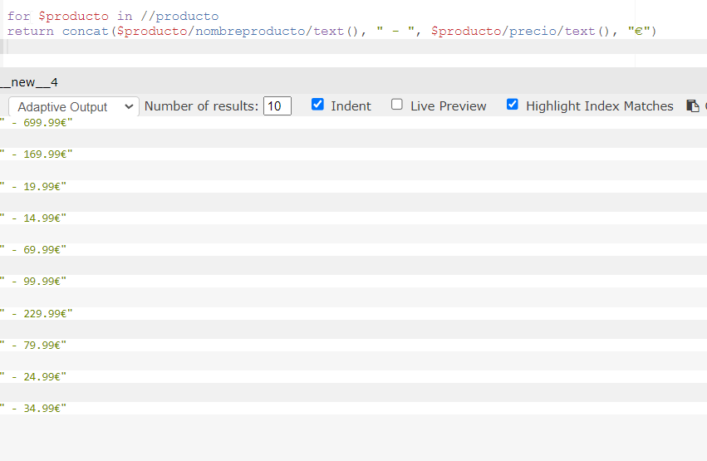

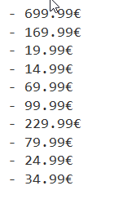

**2º Mostrar el nombre y fabricante de todos los productos cuyo precio es superior a 1000 euros:**

**for $producto in //producto**

**where $producto/precio > 1000**

**return concat($producto/nombreproducto/text(), " - ", $producto/fabricante/text())**

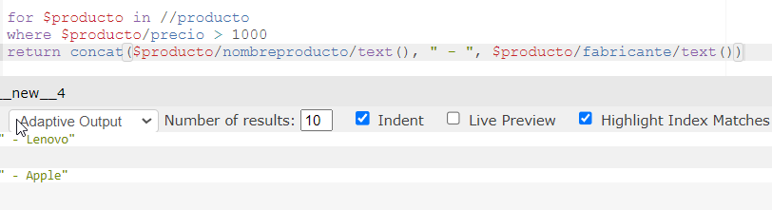

**3º Mostrar el precio promedio de todos los productos:**

**avg(//producto/precio)**

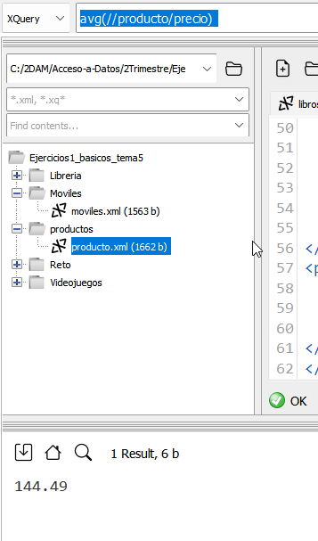

**4º Mostrar el número total de productos:**

**count(//producto)**

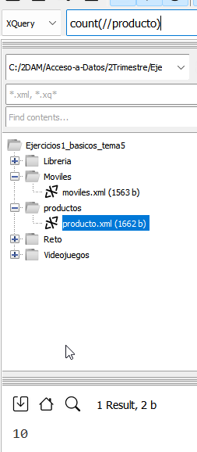

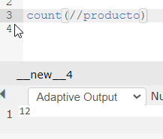

**6º Mostrar todos los productos ordenados por fabricante:**

**for $producto in //producto**

**order by descending $producto/fabricante/text()**

**return $producto/nombreproducto/text()**

**2024-02-16 10_27_40-C__2DAM_Acceso-a-Datos_2Trimestre_Ejercicios1_basicos_tema5_productos_producto.x**

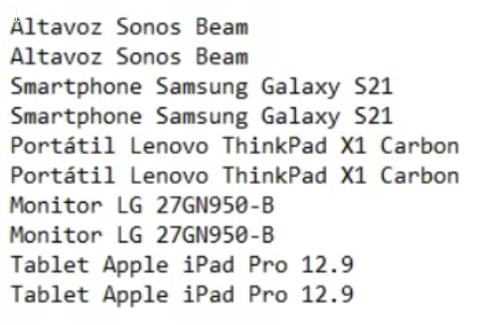

**7º Mostrar todos los productos ordenados por precio de menor a mayor:**

**for $producto in //producto order by number($producto/precio) descending return concat($producto/nombreproducto, " ",$producto/precio)**

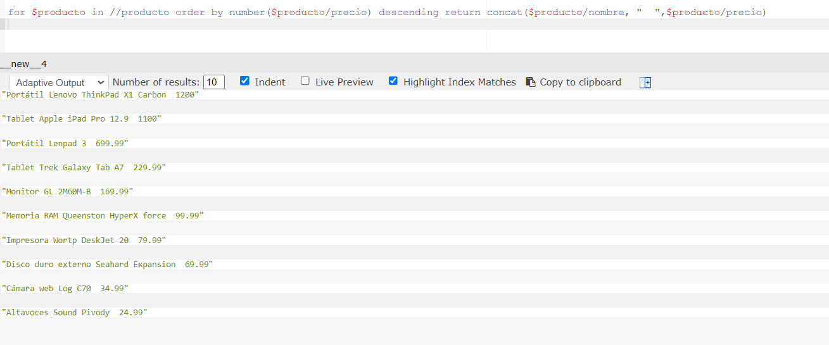

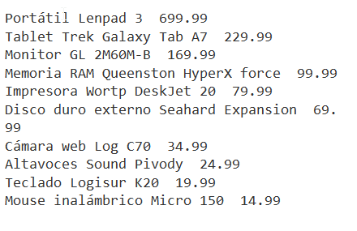

**7º Mostrar los productos cuyo precio este comprendido entre 1000 y 1400:**

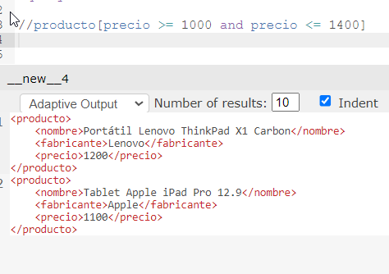

**8º Mostrar el precio máximo de todos los productos:**

**max(//producto/precio)**

2024-02-16 10_32_39-C__2DAM_Acceso-a-Datos_2Trimestre_Ejercicios1_basicos_tema5_productos_producto.x

**9º Mostrar los productos que contienen la palabra "Samsung" en el nombre:**

**for $producto in //producto**

**where contains($producto/nombreproducto/text(), "Samsung")**

**return $producto/nombreproducto/text()**

**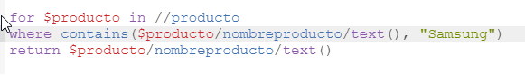**

2024-02-16 10_34_48-C__2DAM_Acceso-a-Datos_2Trimestre_Ejercicios1_basicos_tema5_productos_producto.x

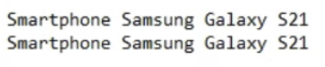

**10 Nota**

**Para mostrar el fabricante y precio con sus respectivas etiquetas, puedes usar el siguiente código:**

**for $producto in //producto**

**where number($producto/precio) >= 1000 and number($producto/precio) <= 1400**

**order by number($producto/precio) descending**

**return concat($producto/nombreproducto, " ", $producto/precio)**

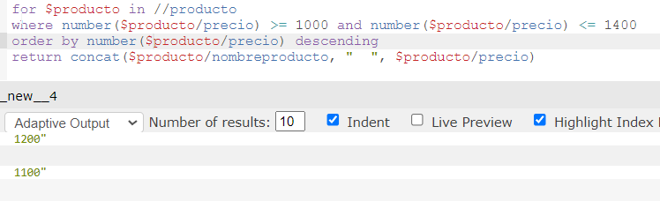

Nota

